第 7 章 金属有机与偶联反应

基础巩固

7.1 以下反应的中间体
写出以下反应的中间体。

7.2 甲醛和乙醛反应得到季戊四醇
写出甲醛和乙醛反应得到季戊四醇的机理。

7.3 以下两个反应的产物
写出以下两个反应的产物。

7.4 以下反应的产物训练要求做到看到反应物立刻写出产物
写出以下反应的产物，训练要求做到看到反应物立刻写出产物。

7.5 底物的优势构象写出以下反应的产物
画出底物的优势构象，写出以下反应的产物。

7.6 以下两个氧化反应主要产物 A 和B的结构式并解释
画出以下两个氧化反应主要产物 A 和B的结构式并解释。

7.7 完成以下反应
完成以下反应。
-1. 1994 年，Holton 课题组采用 Grob 裂解的策略进行 Taxol 核心骨架的构建：
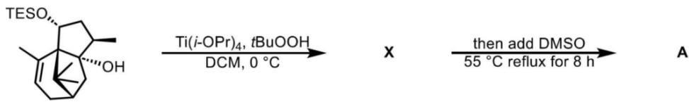
给出中间体 X 以及产物 A 的结构式。

7.8 乙酰乙酸乙酯在碳酸钠存在下与 1 3 二溴丙烷反应的主要
写出乙酰乙酸乙酯在碳酸钠存在下与 1,3-二溴丙烷反应的主要产物，解释另一种产物无法生成的原因。

7.9 以下反应的机理文献机理是错误
写出以下反应的机理。(文献机理是错误的)

7.10 以下反应
写出以下反应的机理。

7.11 使用含氟的受体可以实现 5 endo trig 如下所示
使用含氟的受体可以实现 5-endo-trig(如下所示)，为什么？

7.12 DDQ脱保护机理
画出 DDQ（2,3-二氯-5,6-二氰对苯醌）脱除 PMB（对甲氧基苄基）保护基的机理。

7.13 Beckmann重排产物
写出以下肟的 Beckmann 重排产物，并比较反应速率。
题干含反应式图片，见原书。

7.14 有机金属反应产物预测
What products would be formed in these reactions?
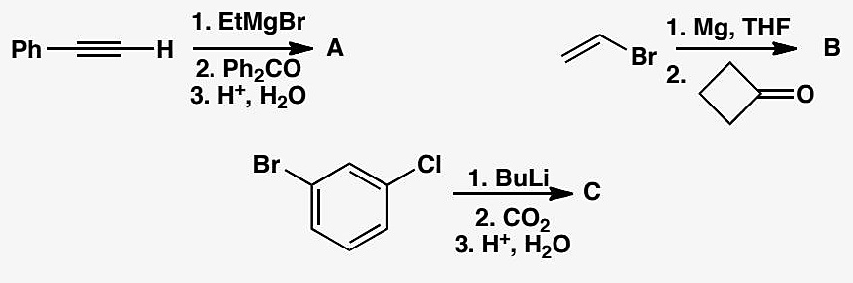
原文题目：预测下列反应的产物。

7.15 Fenarimol替代合成路线
Suggest alternative routes to fenarimol different from the one in the textbook on p. 192. Remind yourself of the answer to problem 2 above.
原文题目：提出与教材第192页所示不同的 Fenarimol 合成路线。回顾第2题的答案。

7.16 Biperidin结构预测和Procyclidine合成
The antispasmodic drug biperidin is made by the Grignard addition reaction shown here. What is the structure of the drug? Do not be put off by the apparent complexity of the structure: just use the chemistry of Chapter 9.
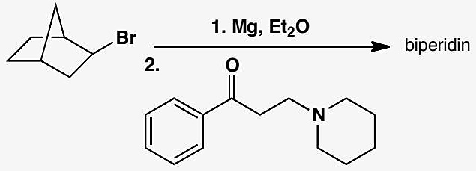
How would you suggest that the drug procyclidine should be made?
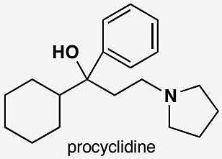
原文题目：抗痉挛药物 Biperidin 通过所示的 Grignard 加成反应制备。该药物的结构是什么？不要被表面的复杂性吓倒——只需运用第9章的化学。你建议如何合成药物 Procyclidine？

7.17 Br-Li交换选择性分析
Why is it possible to make the lithium derivative A by Br/Li exchange, but not the lithium derivative B?
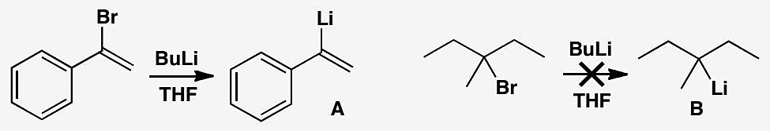
原文题目：为什么可以通过 Br/Li 交换制备锂衍生物 A，却不能制备锂衍生物 B？

7.18 Nazarov关环+Grignard和cuprate步骤
Give mechanisms for these steps, commenting on the regioselectivity of the pericyclic step and the different regioselectivity of the two metals.
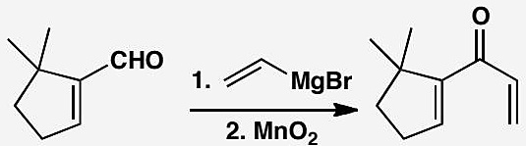
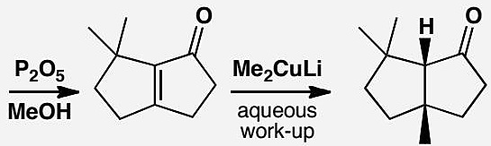
原文题目：Give mechanisms for these steps, commenting on the regioselectivity of the pericyclic step and the different regioselectivity of the two metals.

7.19 Heck反应机理步骤理解
This Heck-style reaction does not lead to regeneration of the alkene. Why not? What is the purpose of the formic acid (HCO₂H) in the reaction mixture?
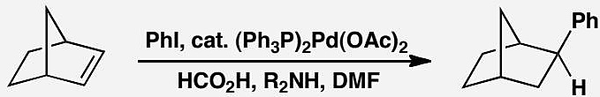
原文题目：This Heck-style reaction does not lead to regeneration of the alkene. Why not? What is the purpose of the formic acid (HCO₂H) in the reaction mixture?

7.20 烯丙基Grignard吡啶合成Wacker氧化
Explain the reactions in this sequence, commenting on the regioselectivity of the organometallic steps.
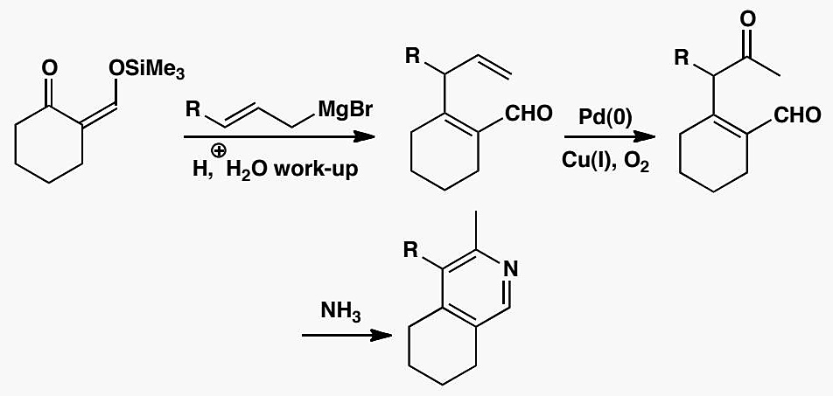
原文题目：Explain the reactions in this sequence, commenting on the regioselectivity of the organometallic steps.

7.21 Pd催化胺合成简单实例
A synthesis of an antifungal drug made use of this palladium-catalysed reaction. Give a mechanism, explaining the regio- and stereochemistry.
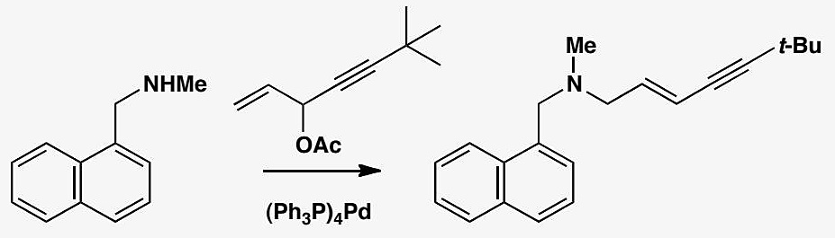
原文题目：A synthesis of an antifungal drug made use of this palladium-catalysed reaction. Give a mechanism, explaining the regio- and stereochemistry.

7.22 金属有机化学基础
题目： 在溶液中加热 $(η^{5}−C_{5}H_{5})Fe(CO)_{3}^{+}$ 和 NaH 的混合物得到 A $(C_{7}H_{6}O_{2}Fe)$ ，后者在 ${TiC}_{5}H_{5}$ 反应得到 E $(C_{12}H_{10}O_{2}Fe)$ 。最后，加热 E 就得到橙红色固体 F $(C_{10}H_{10}Fe)$ 。确定所有未知物的结构。
来源：化学竞赛初赛讲义 第5讲 习题

7.23 金属有机化学基础
题目： 确定化合物 $Tc_{2}Cl_{8}^{2−}$ 和 $Tc_{2}Cl_{8}^{3−}$ 中的多重键键级。已知前者的 Tc—Tc 键长比后者长，给出一个合理化的解释。
来源：化学竞赛初赛讲义 第5讲 习题

7.24 金属有机化学基础
题目： 画出化合物 ${\left[{Mo}_{2}{\left(DTolF\right)}_{3}\right]}_{2}{\left(μ−OH\right)}_{2}$ 和 ${\left[{Mo}_{2}{\left(DTolF\right)}_{3}\right]}_{2}{\left(μ−O\right)}_{2}$ 的结构，在图上标出金属键级（写出推理过程）。DTolF 是带一个负电荷的双齿配体，可简写为 N—N。
来源：化学竞赛初赛讲义 第5讲 习题

7.25 金属有机化学基础
题目： 一般认为， $Fe_{2}(CO)_{9}$ 中含有金属—金属键。
- 按照这种理解，画出该化合物的可能结构。
- 大量证据表明，实际上不存在这根键。假定体系仍符合 EAN 规则，试描述成键型式。(Chemical Communications 48, No. 94 (2012): 11481-11503)
来源：化学竞赛初赛讲义 第5讲 习题

7.26 金属有机化学基础
题目： 前面多次强调，氧化加成和还原消除时，发生变化的两个配体必须处于邻位，解释原因。
来源：化学竞赛初赛讲义 第5讲 习题

7.27 金属有机化学基础
题目： 新近的一项研究表明，以 ${SmI}_{2}$ 为还原剂，利用含Mo催化剂于常温常压下可进行固氮反应。反应式为 $N_{2}+6{SmI}_{2}+6H_{2}O→2{NH}_{3}+6Sm(OH)I_{2}$ 。
固氮反应。反应式为 $N_{2}$ ，PNP，PNP 为 2,6-双（二叔丁基膦基甲基）吡啶，但参与催化的实际物种则为 A。A 是双核配合物，由 $[MoI_{3}(PNP)]$ 、 $N_{2}$ 、 $SmI_{2}$ 反应得到，含 N 4.43%。给出 $[MoI_{3}(PNP)]$ 的结构。
以下为该反应的催化循环机理(已配平)。
$$\begin{matrix}A→2B, \\ B+3H^{+}+3e^{−}→C, \\ 2C+N_{2}→A+2{NH}_{3} \\ \end{matrix}$$
2.红外光谱表明，B中有一根键相比于A显著增强。A、B、C中Mo周围的配位环境皆为五配位。给出A、B、C的结构。
(Nature 568, No. 7753 (2019): 536-540)
来源：化学竞赛初赛讲义 第5讲 习题

7.28 金属有机化学基础
题目： $(PhC)_{4}CO$ （环状）与 ${Ph}_{3}SnMn(CO)_{5}$ 发生作用，使 Sn—Mn 金属键发生断裂，形成 O—Sn 键，生成的锰的配合物中锰的价电子数为 18，另外还生成 CO，写出反应方程式。
来源：化学竞赛初赛讲义 第5讲 习题

7.29 金属有机化学基础
题目： 在 THF 中将 $NaCp^{N}$ (阴离子结构如原图所示)和 Cr(CO)₃(CH₃CN)₃(S)的混合溶液回流可得配合物 A, 此时再加入 [Cu(PPh₃)Cl]₄ (R)就可分离得到不含桥连 CO 的双核配合物 B。B 的核磁共振氢谱数据如下：7.50～7.27(m,15H)、4.64(t,2H)、4.52(t,2H)、2.44～2.39(m,4H)、2.19(s,6H)。
R 有三重旋转轴，B 中有金属键。画出 A、B 和 R 的结构。B 是否符合 18 电子规则？
(Organometallics 26, No. 26 (2007): 6669-6673)
来源：化学竞赛初赛讲义 第5讲 习题

7.30 金属有机化学基础
题目： 电解还原HCl水溶液中的 $WO_{3}$ ，生成了一种双核的W(Ⅲ)络合物。该物质由共面的两个八面体组成，且此阴离子为抗磁性。请你分析这种络合物中是否可能存在W—W键。若有，指出它是几重键。
来源：化学竞赛初赛讲义 第5讲 习题

7.31 金属有机化学基础
题目： 下图示出了10种金属有机配合物中金属所在的周期和周围的电子数，请依次确定这10种配合物的中心金属为何。
I: 18e, 3d II: 16e, 3d III: 12e, 5d IV: 16e, 3d V: 18e, 4d VI: 14e, 3d VII: 14e, 5d VIII: 18e, 3d IX: 18e, 3d X: 10e, 5d
(注：原题含10张配合物结构图，此处仅列出电子数和周期信息)
来源：化学竞赛初赛讲义 第5讲 习题

7.32 金属有机化学基础
题目： 棕黑色固体 A 为一种夹心配合物, 其配体 B 为一种常见的有机溶剂, 中心原子为过渡金属, 其质量分数为 24.97%。A 在潮湿的空气中易被氧化为黄色固体 C, C 中的金属原子显一种极不常见的价态, 且其质量分数为 23.09%。与此同时生成了一种具有漂白性的化合物 D。推出 A~D 的化学式, 并画出 A 的结构。
来源：化学竞赛初赛讲义 第5讲 习题

7.33 金属有机化学基础
题目： 一、环五甲胂 $\left[{\left(MeAs\right)}_{5}\right]$ 在室温下与化合物 $Cr(CO)_{6}$ 在 EtOH 中反应, 生成一种黄色晶体。黄色晶体中环五甲胂的质量分数为 $54.0\%$ , 且该物质有一定的对称性。画出这物质的结构。
二、二茂铁、二苯铬等金属有机化合物以其”夹心饼干”结构广为人知。近年的研究发现了某一种 Co(II) 的”夹心饼干”型金属有机化合物。这种物质中只含有 Co、C、H 三种元素, Co 的质量分数为 $33.47\%$ , 所有的有机组分都是常见的芳香物质。示出此化合物的结构。
来源：化学竞赛初赛讲义 第5讲 习题

7.34 金属有机化学基础
题目： 在钛配合物 $A(Ti_{3}Cp_{3}^{*}(NH)_{3}N)$ 中 $Cp^{*}$ 为配体五甲基环戊烯负离子。A与 $ScCl_{3}$ 反应得到具有立方体结构的配合物 $B(ScTi_{3}Cp_{3}^{*}(NH)_{3}NCl_{3})$ 。若A与 $Sc[N(SiMe_{3})_{2}]_{3}$ 在甲苯中反应，则得到 $C(ScTi_{6}Cp_{6}^{*}(NH)_{3}N_{5})$ 。B和C中Sc的配位数均为6，二者都有三重轴。
- 分别画出配合物 A、B、C 的结构，五甲基环戊烯负离子可直接用 $Cp^{+}$ 写出，除了配位原子和中心原子之外的原子均可不示出。
- 指出配合物 A 中 Ti 的氧化态、配位数和周围电子数。
(Inorganic Chemistry 50, No. 14 (2011): 6798-6808)
来源：化学竞赛初赛讲义 第5讲 习题

7.35 金属有机化学基础
题目： 金属 A 可溶于 HCl 中得蓝色溶液，向该溶液中加入醋酸可析出晶体 B，后者是 A 的配合物，含桥连配体。测得 B 为反磁性，金属 A 的质量分数为 27.6%。
- 画出 B 的结构图。
- A 与其同族金属 M(第六周期)均可形成 $X_{2}Cl_{9}^{3−}$ 形式的多桥配合物, 分别记为 D 与 E。两者磁性并不相同, 解释 D 与 E 两者磁性不相同的原因。
- A 的最高价含氧酸盐在 KCN 溶液中与羟胺反应, 得到一种磁矩约为 2.0B.M. 的三价配阴离子, A 采取八面体场, 该离子的一种等电子体常用于检验硫离子。写出其化学式, 解释其磁矩偏大的原因 (只考虑唯自旋磁矩)。
来源：化学竞赛初赛讲义 第5讲 习题

7.36 金属有机化学基础
题目： X射线衍射证实，抗磁性粉红色钾盐 $K_{2}Mo({SO}_{4})_{2}$ 的阴离子为双核配离子，其中硫酸根离子为桥连配体。若将此复盐进行重结晶，则可制得化学式为 $K_{3}{Mo}_{2}({SO}_{4})_{4}⋅3.5H_{2}O$ 的钾盐，该复盐的阴离子仍保持了 $K_{2}Mo({SO}_{4})_{2}$ 阴离子的结构，但整个阴离子的电荷数却有所不同。
- 请指出 $K_{2}Mo({SO}_{4})_{2}$ 中钼原子之间成键的种类和数目。
- 钾盐 $K_{3}{Mo}_{2}({SO}_{4})_{4}⋅3.5H_{2}O$ 的阴离子呈现顺磁性还是抗磁性？
- 与 $K_{2}Mo({SO}_{4})_{2}$ 的阴离子相比，钾盐 $K_{3}{Mo}_{2}({SO}_{4})_{4}⋅3.5H_{2}O$ 的阴离子中，钼原子的核间距更大还是更小？解释原因。
来源：化学竞赛初赛讲义 第5讲 习题

7.37 金属有机化学基础
题目： 锇与一氧化碳能形成一种具有4个三重轴的阴离子 ${\left[{Os}_{20}(CO)_{40}\right]}^{2−}$ 。此阴离子的结构可看作由20个Os原子做最密堆积，堆成一个正四面体结构，CO作为配体与Os配位形成。其中，与不同化学环境的Os配位的CO的数目不同。请回答：此离子中Os有几种化学环境？分别是哪几种（指出个数）？这几种化学环境的Os分别被几个CO配位？
(Angewandte Chemie International Edition 30, No. 1 (1991): 107-109)
来源：化学竞赛初赛讲义 第5讲 习题

7.38 金属有机化学基础
题目： 格氏试剂乙基氯化镁在 THF 的溶剂化作用下能形成一种中心对称的配合物 X。X 的元素质量分数: Cl 26.56%, Mg 12.14%, C 42.00%, H 7.302%。两种化学环境的 Mg 分别是五配位和六配位; 两种化学环境的 Cl 分别是边桥基和面桥基。分子中最高次轴为 $C_{2}$ 轴, 穿过两个六配位的 Mg 原子, 且平分 $∠OMgO$ 。
给出 X 的化学式, 画出 X 的结构, 非配位原子可不示出。
来源：化学竞赛初赛讲义 第5讲 习题

7.39 金属有机化学基础
题目： 配合物 E 可按如下路线合成（原题含反应路线图）：
- 已知 A 是钼的单核羰基配合物, 满足 EAN 规则。写出 A 的化学式。根据晶体场理论, 写出钼原子的价电子排布。
已知 B、C、D、E 均是含有 Mo—Mo 键的化合物, 所有的金属原子周围都有 16 个电子, 其摩尔质量、Mo—Mo 间距、与金属配位的非金属原子和最高次对称轴(忽略取代基取向)如下表所示:
化合物 | M/(g·mol⁻¹) | d(Mo-Mo)/pm | 配位原子 | 最高次对称轴
B | 428.1 | 210 | O | C₄
C | 1389.9 | 210 | N,O | I₄
D | 2169.2 | 210 | N,O,P,Cl | I₄
E | 2098.3 | 212 | N,O,P,Cl | I₄
- 画出 B、C、D、E 的结构示意图。
来源：化学竞赛初赛讲义 第5讲 习题

7.40 金属有机化学基础
题目： $HCo(CO)_{3}$ 催化烯丙醇异构化的催化循环共分为三步，第一步为 $π$ 键配位，第二步为 $π$ 配位转变为碳负离子配位，第三步为还原消除。 $HCo(CO)_{3}$ 不能稳定存在，而是由物质E脱去一个配体而得到。据此画出E催化丙烯醇异构化为丙醛的催化循环。
来源：化学竞赛初赛讲义 第5讲 习题

7.41 金属有机化学基础
题目： CmaB是一种生物酶，以铁为催化中心。在α-酮戊二酸(KG)的配位参与下，一定条件下它可催化在氧气参与下的氨基酸的γ位(用RCH₃简单表示)的卤代反应。催化反应的简化机理如下图所示:
图中1的左侧双齿配体为KG, His可视为电中性的氨基酸配体, Asp可视为带有一个负电荷的氨基酸配体。从2至A没有发生氧化还原反应, 且A中 $O_{2}$ 配体中O的化学环境有两种。D可视为一种自由基中间体，其中Fe的价态比C低。B为小分子。
- 给出图中 A、B、C、D 的结构, 在 D 上标出中心 Fe 原子的氧化态。
- 标明中间体 1、2、3、4 中, 中心 Fe 与 O 对位的 Fe 与水分子对位的 His 之间键长的变化趋势, 简要说明理由。
(Nature 436, No. 7054 (2005): 1191-1194)
来源：化学竞赛初赛讲义 第5讲 习题

7.42 金属有机化学基础
题目： $B_{5}H_{9}$ 与 ${Fe(CO)}_{5}$ 在一个220℃的热反应器中裂解三天，得到一种橙色液体X。已知X中Fe、B元素质量分数分别为29.21%、22.62%。铁与硼构成四方锥骨架。
- 推出 X 的化学式。
- 画出 X 的结构。
- X 中 B 均成对形成 3c-2e 键向中心原子配位，给出中心原子氧化数与价电子构型。
来源：化学竞赛初赛讲义 第5讲 习题

7.43 金属有机化学基础
题目： 为测定一种 Fe 的双核配合物 A 的组成，进行以下实验。X 射线荧光光谱分析得知该样品存在 4 条特征谱线，表明存在五种元素，且已知其中一种是 N。将 3.000g A 置于坩埚中 1073K 灼烧 1h 后，再干真空 600K 恒温 1h，残余 1.534g 难溶于酸碱的黑色粉末（固体为尖晶石结构）。取 2.000g A，在纯氧环境中加热至 673K，将尾气全部导入过量纯 NaOH 溶液，至溶液恒重后停止加热。测得溶液增重 4.122g。在溶液中加入定量过量尿素 1.000g，用硫酸酸化至 pH=1 后加热溶液至尿素水解完全，将所得气体通入依次通过浓硫酸、碱石灰与浓硫酸，恒重后测得盛有碱石灰的干燥管增重 3.649g，剩余 148.5mL 密度为 1.250g/L 的气体（已折算为标况下）。
- 计算并推出 A 的最简式。
- 已知 A 中 Fe 周围电子数是 18，画出 A 的结构。
来源：化学竞赛初赛讲义 第5讲 习题

7.44 金属有机化学基础
题目： 纯 A（沸点为 ${42}^{∘}C$ 的无色挥发性液体）的合成首次在 1889 年通过金属 A 和二元化合物气体 X 在 $0^{∘}C$ 时的反应实现。该化合物的合成使一系列新种类化合物的研究变得活跃。后来，在更加苛刻的条件下，人们用其他金属合成了 A 的相似物；液体 B 和固体 C。事实上，这类化合物的大多数是不能由直接反应产生的。例如，化合物 D 可由固体盐 V、 $(C_{2}H_{5})_{3}Al$ 和气体 X 在 $AlCl_{3}$ 作用下合成；E 可由高氧化态氧化物 W 和气体 X 合成。下面是一张关于这类化合物的一些实例的表格。
物种 | A | B | C | D | E | V
相对分子质量 | 170.71 | 195.85 | 341.87 | 389.88 | 652.41 | 125.94
金属含量/% | 34.39 | 28.52 | 34.48 | 28.18 | 57.08 | 43.62
- 求 A~E、V、W、X。
上面描述的化合物有下列特别的反应：
$A+{PH}_{3}→F+X$​
$B+2Na→G+X$​
$D+2Na→2L$​
$G+2H^{+}→I$​
$G+Hg({NO}_{3})_{2}→H+…$​
$3B+4NaOH→J+3X+…$​
$3C+12py→2K+8X$​
$E+{Br}_{2}→2M$​
$M+L→O+…$​
$3B+{PbCl}_{2}+8KOH→P+X+…$​
- 根据如下信息, 推断完成上面所有的反应: K 含有两个不同氧化态的金属。J 的阴离子中金属含量为 35.22%; P 的阴离子具有三角形结构。A~E 具有形成簇合物的倾向。例如, 在氯仿中 C 可形成不含氯的化合物 Q, 后者可以用 M₃X₉L 的形式表示, 金属的含量为 40.02%。加热 C 时可产生四面体结构的簇合物 R, 其金属含量为 41.23%。
- 给出 Q 和 R 的结构。
来源：化学竞赛初赛讲义 第5讲 习题

7.45 金属有机化学基础
题目： W(CO)₆ 和环戊二烯钠 NaC₅H₅ 反应生成对空气敏感的化合物 A。化合物 A 也能用 Na-Hg 与 B 反应制得。化合物 A 是强亲核试剂，是合成含金属—碳键的有机金属化合物的优良起始物。A 与溴丙炔反应得到含金属—碳 σ 键的化合物 C。给出所有未知物的结构。
来源：化学竞赛初赛讲义 第5讲 习题

7.46 金属有机化学基础
题目： PTA(原题含结构图)是一种鸟洛托品类似物，它是一种配合物的水溶性配体。如下图所示,PTA用正丁基锂处理后与苯甲腈反应，发生加成反应得到衍生物 L。
L有顺反异构体 $L^{′}$ , 其中 $L$ 为 $E$ 型, 二者不容易发生转换; 但若用 $H_{2}O_{2}$ 处理 $L$ , 则产物迅速成为两个顺反异构体的混合物。配体 $L$ 与顺-$W(CO)_{4}(pip)_{2}$ (pip为六氢吡啶) 反应时, P原子先取代一个pip生成中间体1, 后者发生互变异构生成2,2发生分子内反应取代第二个pip得到产物A。
- 确定 $L$ 和 $L^{′}$ 的结构, 并解释 $H_{2}O_{2}$ 处理后容易并转化为顺反异构体混合物的原因。
- 确定 1、2 和 A 的结构。
(Inorganic Chemistry 57, No. 15 (2018): 9142-9152)
来源：化学竞赛初赛讲义 第5讲 习题
答案见 04-题库/教材习题/化学竞赛初赛讲义/答案/第5讲-金属有机化学-答案

7.47 金属有机化学基础
题目： 金属串(metal string complex)是一类重要的分代式配合物。首先合成配体。2-溴吡啶和2,6-二氨基吡啶在t-BuOK作用下反应得到多齿配体 $H_{2}$ tpda。
- 画出配体的结构。$MCl_{2}⋅6H_{2}O$(0.948g, 4.0mmol) 和 $H_{2}tpda$(1.02g, 4.0mmol) 可反应得到深紫色金属串配合物晶体。产物经元素分析结果如下：C 51.12%；H 3.15%；N 19.88%。质谱确认相对分子质量为 1409.5。已知分子中含有 C、H、N、M、Cl，其中 Cl 有 2 个，是金属串端配体。
- 通过计算, 确定金属 M, 写出金属串分子式。
- 画出金属串产物的结构, 简要描述其结构特点。
(Inorganic Chemistry 37, No. 16 (1998): 4059-4065)
来源：化学竞赛初赛讲义 第5讲 习题
答案见 04-题库/教材习题/化学竞赛初赛讲义/答案/第5讲-金属有机化学-答案

7.48 金属有机化学基础
题目： 为考察 d 区过渡金属 M 的某种配合物的互变异构现象 J⇌G，有人合成了该金属的单核配合物 C～J。起始原料 B 可用 3.273g $MO_{n}$ 和等摩尔的 $NaO_{n}$ 在 250℃ 化合合成，定量得到 4.098g B。将 B 溶解在乙醇中，加入 6.210g (CH₃)₂(C₆H₅)P，再加入适量浓盐酸后回流 18h，以收率 80.0% 得到质量为 m 的 C。在后者的乙醇溶液中通入 CO，生成 4.408g 黄色的 D（收率 50%）。在 D 的乙醚溶液中加入 LiAlH₄ 并回流 40h，得到含有配体 L 的黄色的 E。其元素分析是 ω(M)=29.50%，ω(P)=14.73%，ω(O)=2.53%。E 中无 Cl⁻。
最后将 E 溶解在 $CH_{2}Cl_{2}$ 中，在低温 208K 下用 $HBF_{4}$ 质子化该溶液，获得 G、J 的平衡混合物溶液，颜色为黄水仙色，电导和 $LiAlH_{4}$ 比较接近。已知 D、E、G 中金属的配位数都是 7、J 中金属的配位数是 8。
- 确定 M 和 B 的化学式。
- 确定非电解质 C~E 的化学式, 其中 M 都是三价。据此计算 m。
- 确定 G、J 的化学式。已知 J 的红外光谱在 2692cm⁻¹ 有两个峰。(参考:KML₄ 的红外光谱峰为1828cm⁻¹)
- 建议一个 $G⇌J$ 过程中的中间体的结构。G、J 和中间体中 L—L 键长分别为 0.084、0.160 和 0.138nm。
(Journal of the American Chemical Society 112, No. 19 (1990): 6912-6918)
来源：化学竞赛初赛讲义 第5讲 习题
答案见 04-题库/教材习题/化学竞赛初赛讲义/答案/第5讲-金属有机化学-答案

7.49 金属有机化学基础
下图示出了 $D_{4h}$ （平面四方对称性）的 ${ML}_{4}$ 体系的分子轨道。请问：在强场、平面四方形立体构型的配合物中，最稳定的电子构型一般是多少？解释你的结论。
![]../../../06-外部资料导入/化学竞赛初赛讲义/（已压缩）51-100_images/cb9a5d8cfe1827492bc3625b91821e5a6b713afd05f0054ef8d121d9c6118183.jpg)

7.50 二茂铁制备反应方程式（第28届初赛）
环戊二烯钠与氯化亚铁在四氢呋喃中反应，或环戊二烯与氯化亚铁在三乙胺存在下反应，可制得稳定的双环戊二烯基合铁（二茂铁）。
5-1 写出上述制备二茂铁的两种反应的方程式。
5-2 通常认为，二茂铁分子中铁原子的配位数为 6，这是如何算得的？
5-3 二茂铁晶体属于哪种晶体类型？
163.9 K 以上形成的晶体属于单斜晶系，晶胞参数 $a=1044.35 pm$，$b=757.24 pm$，$c=582.44 pm$，$β={120.958}^{∘}$。密度 $1.565 {g cm}^{−3}$。
5-4 计算二茂铁晶体的 1 个正当晶胞中的分子数。

7.51 官能团缩写识别与保护基分类
有机合成论文中大量使用官能团缩写，正确识别是阅读文献的基础。
题目： 1. 写出以下缩写的完整结构： - Boc、Cbz、Bn、Ms、Ts、Tf、TBDPS、PMB 2. 哪些保护基用于保护羟基？哪些用于保护氨基？ 3. Boc保护基的安装和脱除条件分别是什么？ 4. Ms（甲磺酰基）和Ts（对甲苯磺酰基）作为离去基团的活性如何？

7.52 合成-聚合反应类型与机理
（1）判断以下单体主要按哪种机理进行加成聚合： - a. $CH_{2}=CHCl$（氯乙烯） - b. $CH_{2}=CHCN$（丙烯腈） - c. $CH_{2}=CH−O−CH_{3}$（甲基乙烯基醚） - d. $CH_{2}=CH_{2}$（乙烯）
（2）写出尼龙66的合成反应方程式。
（3）比较加成聚合和缩合聚合的主要区别。

竞赛提升

7.53 缩合策略综合
（部分结构式见原书图片）
综合运用 Aldol 缩合、Mannich 反应和 Wittig 反应设计目标分子的合成路线。

7.54 金属催化综合偶联复分解
（部分结构式见原书图片）
综合运用 Suzuki 偶联和烯烃复分解反应设计目标分子的合成路线。

7.55 四原料合成三目标分子
【中文】如何利用四种商品化起始原料（苯甲醛、碘乙烷、环戊基溴、CO₂）合成以下三个化合物？
【原文】 How could you use these four commercially available starting materials
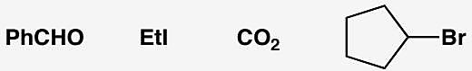
to make the following three compounds?
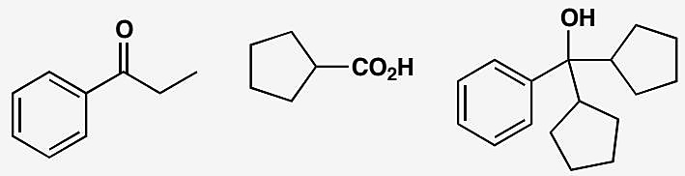

7.56 氨钯化反应机理
【中文】图中所示的不饱和胺在催化量 Pd(II)、氧气气氛下发生环化，以 95% 的产率得到环状不饱和胺。该反应是如何进行的？为什么需要氧气气氛？请解释该反应的立体化学和区域化学。你将如何从产物中脱除 CO₂Bn（苄氧羰基）基团？
【原文】Cyclization of this unsaturated amine with catalytic Pd(II) under an atmosphere of oxygen gives a cyclic unsaturated amine in 95% yield. How does the reaction work? Why is the atmosphere of oxygen necessary? Explain the stereochemistry and regiochemistry of the reaction. How would you remove the CO₂Bn group from the product?
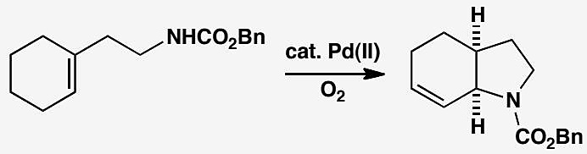

7.57 Pd催化烯丙基化细节
【中文】请解释为什么在图中所示的钯催化反应中，对映纯的内酯原料给出 syn（顺式）但却外消旋的产物。
【原文】Explain why enantiomerically pure lactone gives syn but racemic product in this palladium-catalysed reaction.
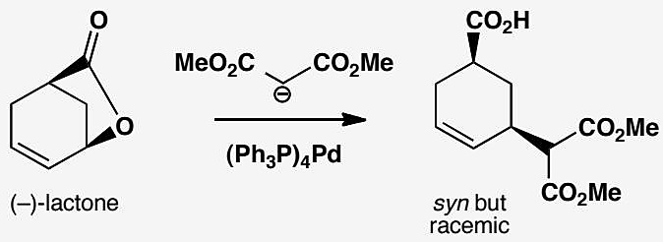

7.58 Pd催化吲哚合成新反应
【中文】Bristol-Myers Squibb 公司抗偏头痛药物 Avitriptan（一种 5-HT 受体拮抗剂）的合成中包含图中所示的钯催化吲哚合成反应。请提出其机理，并评论炔烃连接步骤的区域选择性。
【原文】A synthesis of the Bristol-Myers Squibb anti-migraine drug Avitriptan (a 5-HT receptor antagonist) involves this palladium-catalysed indole synthesis. Suggest a mechanism and comment on the regioselectivity of the alkyne attachment.
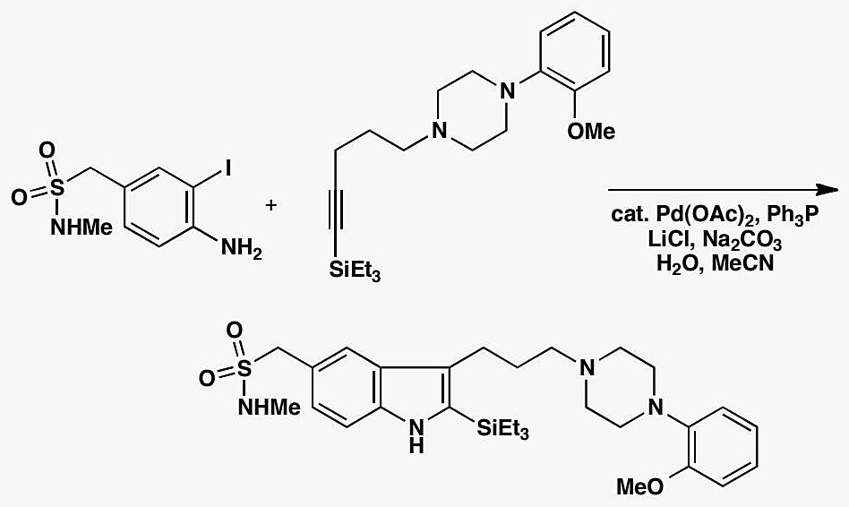

7.59 Wilkinson催化剂结构（第25届初赛）
A 是紫红色晶体, 相对分子质量 925.23, 抗磁性。它通过 ${RhCl}_{3}⋅3H_{2}O$ 和过量三苯基膦 $({PPh}_{3})$ 的乙醇溶液回流制得。画出 A 的立体结构。
A 可能的催化机理如下页图所示(图中 16e 表示中心原子周围总共有 16 个电子)：画出 D 的结构式。
确定图中所有配合物的中心原子的氧化态。
确定 A、C、D 和 E 的中心离子的杂化轨道类型。
用配合物的价键理论推测 C 和 E 显顺磁性还是抗磁性，说明理由。

7.60 有机推断结构式（第25届初赛）
画出化合物 A、B、C、D、E、M 和 N 的结构简式。
A、B 和 C 互为哪种异构体？
① 碳架异构体 ② 位置异构体 ③ 官能团异构体 ④ 顺反异构体
A 能自发转化为 B 和 C, 为什么?
B和C在室温下反应可得到一组旋光异构体L，每个旋光异构体中有____个不对称碳原子。

7.61 W(CO)₆与环戊二烯钠反应及炔丙基重排
一氧化碳是一种二电子给予配体，它与许多过渡金属形成金属羰基化合物。例如，铁形成五羰基铁 ${Fe(CO)}_{5}$，镍形成四羰基镍 ${Ni(CO)}_{4}$。后者在 Mond 法中用来提纯镍。这些金属羰基化合物中的价电子数遵循 18-电子规则。钴和锰与 CO 反应形成双核配合物 ${Co}_{2}(CO)_{8}$ 和 ${Mn}_{2}(CO)_{10}$（Mn 的电子组态为 $[Ar](3d)^{5}(4s)^{2}$）。为遵循 18 电子规则，须认为这两种配合物的金属中心之间形成金属—金属键。环戊二烯负离子 $C_{5}H_{5}^{−}$ 也曾广泛用作 $η^{5}−$ 配体。例如，二茂铁 $(C_{5}H_{5})_{2}Fe$ 是一个遵循 18 电子规则的经典化合物。
$W(CO)_{6}$ 和环戊二烯钠 $NaC_{5}H_{5}$ 反应生成对空气敏感的化合物 A。$FeSO_{4}$ 氧化 A 生成化合物 B。化合物 A 也可用强还原剂 $Na/Hg$ 与 B 反应制得。在红外光谱 $1600∼2300 cm^{−1}$ 范围内，化合物 A 在 1744 和 $1894 cm^{−1}$ 间显示吸收，而 B 的吸收带在 1904 和 $2010 cm^{−1}$ 间。化合物 A 是强亲核试剂，是合成含金属—碳键的有机金属化合物的优良起始物。A 与氢丙炔（$HC≡CCH_{2}Br$）反应得到含金属—碳 $σ$-键化合物 C。
$$\begin{matrix}W(CO)_{6}\overset{NaC_{5}H_{5}}{→}A\underset{Na/Hg}{\overset{FeSO_{4}}{→}}B \\ HC≡CCH_{2}Br↓ \\ C\underset{\text{migration}}{\overset{\text{metal}}{→}}D\end{matrix}$$
在室温下化合物 C 发生转化反应生成化合物 D。C 和 D 的化学组成相同。氢丙炔和 C 及 D 的 $^{1}H\text{-NMR}$ 谱中的 $CH_{2}$ 和 CH 核磁共振化学位移（$δ$）以及耦合常数 $J_{H−H}$ 如下表所示：
$^{1}\text{H-NMR}$​ | $HC≡CCH_{2}Br$​ | C | D
$δ({\text{CH}}_{2})$​ | 3.86 | 1.90 | 4.16
$δ(\text{CH})$​ | 2.51 | 1.99 | 5.49
$J_{\text{H-H}}(\text{Hz})$​ | 2.7 | 2.8 | 6.7
2-1 解释为何 A 和 B 的 IR 谱不同。
2-2 画出 A、B、C 和 D 的结构。
2-3 C 转化为 D 涉及金属原子向配体的炔基转移（重排）。画出用 $DC≡CCH_{2}Br$ 合成的 C 和 D 的结构。

7.62 二茂铁及其衍生物合成
在有机溶剂（如四氢呋喃）中环戊二烯被钠还原为 C₅H₅⁻ 阴离子，它和阳离子，如 Fe²⁺、Co²⁺、Ni²⁺、Mn²⁺、V²⁺……形成有色配合物。其中铁配合物中含 30.05% Fe、64.57% C 及 5.38% H。该铁配合物具有芳香性、氧化还原活性、稳定性和低毒性等特殊性质，可作功能材料、超导材料等，具有很广泛的应用。
5-1 给出铁配合物及所有上述配合物的名称。画出 Fe(Ⅱ) 配合物的结构。
5-2 以 F 表示上述配合物，下面的一个合成路线为合成该配合物的多种衍生物。试确定 A~C 结构式。写出相关反应：
F →(DMF/POCl₃) A →(Ph₃P=CHCl, n-BuLi) B →(t-BuOK) C
5-3 请提出另一条制备 C 的合成路线。
5-4 合成 2-甲酰-1-氯乙烯基 F 的过程中，反应必须在惰性气氛中进行。所用的原料是 F、磷酸、醋酸酐、H—CO—N(CH₃)₂、POCl₃。试提出制备上述物质的反应机理。

7.63 GaAs半导体前驱体
主族元素化学研究中继合成环铝氮烷后又一激动人心的进展是合成了半导体 M，M 在现代电子技术中有着广泛的应用，M 可由下法制得：

将 GaCl₃ 与 LiC₅(CH₃)₅ 以适当比例混合后发生反应，生成 A 与 LiCl。A 结构对称，且由 4 mol LiC₅(CH₃)₅ 生成 1 mol A；将 [(CH₃)₃Si]₃As 与 LiCH₃ 以物质的量比 1:1 溶于四氢呋喃 (O) 中发生反应生成 B 与 Si(CH₃)₄。B 中 As 以四配体存在。再将 A、B 混合，反应后有 C、LiCl 及一液态物质生成。C 中 Ga、As 各自的部分键不变，最后在 C 的戊烷溶液中加入叔丁醇分离出 M，将其在 500°C 中加热两天便可得到半导体 M。
6-1 写出 A、B、C 的结构式。
6-2 写出 M 的化学式，最后一步反应中加叔丁醇的作用何在？为何要加热才能制得半导体？
6-3 写出各步反应方程式并配平。

7.64 二茂镍与二苯铬
暗绿晶 A（mp 173℃）：THF 中由有机物 E（H 9.10%）、过渡金属 M₁ 氯化物与 Et₂NH 反应制。A 中 C 63.59%、式量<200。¹H-NMR 所有氢化学环境相同。A 不遵守 18e 但高对称。
8-1 A、E 化学式。8-2 A 两种结构，稳定者 6 对称面，画结构。8-3 Et₂NH 作用。8-4 A 磷酸中与醋酐、与 CH₂O+Me₂NH 反应。
棕黑 B（更早发现、结构测定晚）：第一过渡系 M₂ 氯化物+Al/AlCl₃+有机物 F→C（1:1 离子化合物，阴离子四面体）；C 阳离子 S₂O₄²⁻ 还原得 B（对称性比 A 高、遵守 18e，乙烯聚合催化剂）。
8-5 B、C、F 化学式及 B 结构。8-6 制 B 反应。8-7 B 空气稳定性。

7.65 金属有机试剂反应性排序与当量效应
烷基锂(RLi)、格氏试剂(RMgX)和烷基铜锂(R₂CuLi)是三类重要的金属有机试剂。
题目： 1. 将三种试剂的反应性从强到弱排序，并解释原因（提示：与碱性强度相关） 2. 烷基铜锂（R₂CuLi）为什么比较稳定？画出其实际结构 3. 1当量、2当量和3当量烷基锂与酮反应时，分别得到什么产物？ 4. Weinreb酰胺在金属有机反应中的特殊价值是什么？ 5. 镁作为路易斯酸，为什么倾向于与氧配位而非与氮配位？

7.66 逆合成分析基础方法
逆合成分析是有机合成设计的核心方法，通过从目标分子出发反推合成路线。
题目： 1. 解释逆合成分析中”切断”（disconnection）的概念 2. 对以下目标分子进行逆合成分析，给出至少两条可能的切断策略： 目标：CH₃CH₂COCH₂CH₃（3-戊酮） 3. 为什么逆合成分析中需要考虑官能团的转化（FGI）？ 4. 对比逆合成分析与正向合成（forward synthesis）的思维差异

7.67 保护基策略在多步合成中的应
保护基策略是有机合成中实现选择性的重要手段。
题目： 1. 列出至少四种常用的羟基保护基（如TMS、Bz、MOM、Bn等），并说明各自的保护和脱保护条件 2. 在含羟基和酮基的分子中，为什么优先保护羟基再进行酮基的还原？ 3. 理想保护基应满足哪些条件？ 4. Cbz（苄氧羰基）保护基的主要应用场景是什么？脱保护条件是什么？

7.68 有机合成中的强效试剂与反应策略
有机合成中有多种强效试剂可用于构建关键化学键。
题目： 1. 列出至少五种常用的碳-碳键形成反应及其典型试剂/催化剂 2. 过渡金属催化的偶联反应（如Suzuki、Heck、Sonogashira反应）的共同特征是什么？ 3. Grubbs催化剂催化的烯烃复分解反应在全合成中的应用是什么？ 4. 比较以下还原剂的反应性和选择性：LiAlH₄、NaBH₄、DIBAL、Red-Al 5. 在全合成的最后几步中，为什么通常需要温和的反应条件？

7.69 逆合成分析进阶：多步合成设计
多步合成设计需要综合运用逆合成分析和各种反应类型。
题目： 1. 对一个六步合成路线进行逆合成分析（每步选择一种代表性的反应类型） 2. 在多步合成中，为什么某些步骤需要在特定顺序下进行？ 3. 合成策略中，什么是”汇聚式合成”与”线性合成”？各自的优缺点是什么？ 4. 保护基策略在多步合成中的引入时机如何确定？

7.70 逆合成中的关键切断策略
逆合成分析中，正确的切断策略是合成路线设计的关键。
题目： 1. 什么是”官能团附近切断”原则？给出具体例子 2. 对以下目标分子进行逆合成切断： 目标：环己酮的α-烷基化产物 3. 为什么在逆合成分析中，优先在杂原子附近进行切断？ 4. C-C键的形成反应（如Aldol反应、Diels-Alder反应、偶联反应）在逆合成分析中的角色

7.71 螺环化合物的合成策略
螺环化合物的合成需要特殊的策略，如硫叶立德环化和氧杂螺戊烷重排。
题目： 1. 硫叶立德（S-Ph₂）如何与羰基反应形成环丙烷环？画出机理 2. 氧杂螺戊烷（oxaspiropentane）在加热或路易斯酸条件下重排为什么产物？ 3. 硫叶立德进攻羰基时的立体选择性如何？为什么倾向于从位阻较小的一面进攻？ 4. 设计一个从简单底物出发合成特定螺环化合物的路线

7.72 全合成中的官能团兼容性问题
全合成中每步反应的选择性都至关重要，需要考虑官能团兼容性。
题目： 1. 解释为什么在多步合成中，前面步骤引入的官能团不能干扰后面步骤的反应 2. 列出格氏试剂与哪些官能团不兼容 3. 在含有酯基和酰胺的分子中，格氏试剂为什么可能意外地与酰胺反应而非酯基？（提示：双酰亚胺的特殊性） 4. LiHMDS作为大位阻碱的优势是什么？在什么条件下使用？

7.73 全合成综合设计：逆合成分析与路线规划
全合成综合练习要求运用逆合成分析设计完整的合成路线。
题目： 1. 甲酸乙酯在NaOMe条件下反应，再用Ac₂O处理。分析该反应序列的产物类型 2. 当不确定中间产物时，如何通过后续反应试剂倒推前一步产物？ 3. 设计一个5步以内从简单起始原料合成目标分子的路线，要求至少包含以下三种反应类型： - 碳-碳键形成反应 - 官能团转化 - 保护/脱保护步骤 4. 全合成中”原子经济性”和”步骤经济性”分别指什么？如何优化？

7.74 合成-C与H活化在全合成中的应
(1) 什么是 C-H 键活化（C-H activation）？它与传统的官能团转化有什么根本区别？
(2) 过渡金属催化的 C-H 活化中，“导向基策略”（directing group strategy）是什么？举一个具体例子。
(3) C-H 活化在全合成中有什么优势和局限性？

7.75 合成-保护基策略与正交性
(1) 在全合成中，什么是”保护基正交性”（orthogonality）？举例说明 PMB、Bn、TBS 三种保护基的正交脱保护条件。
(2) 某分子含有三个羟基：一个伯醇、一个仲醇、一个酚OH。如何设计保护基策略，使得： - 酚OH 用 PMB 保护 - 伯醇 用 TBS 保护 - 仲醇 保持游离 然后选择性脱除 PMB 而不影响 TBS？
(3) 为什么”画出完整分子、标记所有敏感基团、再选择保护基”是保护基策略的核心方法论？

7.76 合成-偶联反应识别与选择
(1) 在全合成中遇到以下转化，应选择哪种偶联反应？解释原因。
- (a) Ar-X + R-SnBu₃ → Ar-R
- (b) Ar-X + CH₂=CH₂ → Ar-CH=CH₂
- (c) Ar-B(OH)₂ + Ar’-X → Ar-Ar’
(2) 比较 Stille、Heck、Suzuki 三种偶联反应的机理循环，并说明各自的优缺点。
(3) 为什么考试中偶联反应通常以”识别”而非”机理书写”的形式出现？

7.77 合成-连续多步合成路线综合
以苯为原料，设计一条合成路线制备 N-苯基乙酰胺（acetanilide）。要求使用以下转化序列中至少 5 步：
- 溴代（Br₂/FeBr₃）
- SN2 取代
- 酯水解
- 脱羧
- 酰氯制备（SOCl₂）
- 胺亲核进攻
写出每一步的反应条件和产物。

7.78 合成-逆合成分析与切断法
(1) 什么是逆合成分析（retrosynthetic analysis）？写出其核心思想和常用的切断符号。
(2) 对目标分子 2-甲基-3-戊酮进行逆合成分析，写出至少两种切断方案，并指出每种方案的关键合成子（synthon）和实际试剂。
(3) Corey 的逆合成分析中，“官能团互变”（FGI）和”官能团添加”（FGA）分别是什么？各举一个应用实例。

